SIARAN PERS

Samsung Galaxy Buds4 Series Hadirkan Audio Lebih Jernih dan Desain Nyaman, Temani Adikara Berkarya

Melalui perpaduan hardware premium dan Galaxy AI, Galaxy Buds4 Series berikan pengalaman mendengarkan musik yang otentik sesuai visi sang musisi.

- Galaxy Buds4 Series menghadirkan kualitas audio yang detail dan konsisten, membantu musisi seperti Adikara menangkap nuansa lagu dengan lebih jelas saat mendengarkan referensi maupun mengecek kembali sebuah track.
- Dengan fitur Adaptive ANC dan Adaptive EQ, Adikara bisa tetap fokus mendengarkan musik di berbagai situasi, termasuk ketika berada di lingkungan yang ramai seperti saat perjalanan atau di area backstage sebelum tampil.
- Dipadukan dengan Comfort Fit Design, Multi AI Agents,dan integrasi ekosistem Galaxy, Galaxy Buds4 Series dirancang nyaman digunakan sepanjang hari untuk mendukung berbagai aktivitas pengguna.

Jakarta, 10 Maret 2026 - Bagi musisi, mendengarkan musik bukan sekadar menikmati lagu, tetapi juga memahami setiap detail di dalamnya, mulai dari karakter vokal hingga keseimbangan instrumen. Untuk menghadirkan pengalaman mendengarkan yang lebih jernih dan fokus tersebut, Samsung menghadirkan Galaxy Buds4 Series, perangkat true wireless audio (TWS) terbaru yang dirancang dengan Ultimate Hi-Fi Sound, Adaptive Active Noise Cancellation (ANC), serta Adaptive EQ agar kualitas audio tetap konsisten di berbagai situasi.

Pengalaman audio tersebut juga dirasakan langsung oleh musisi dan produser lagu Adikara. Ia menilai kemampuan Galaxy Buds4 Series dalam menyajikan detail suara yang jernih membantu dirinya menangkap karakter vokal dan keseimbangan instrumen dengan lebih mudah, baik saat mendengarkan referensi musik maupun mengevaluasi sebuah track. Hal ini membuat proses mendengarkan terasa lebih fokus sekaligus mendukung alur kreatif saat berkarya.

“Dalam proses berkarya, saya sering mendengarkan berbagai referensi lagu untuk memahami karakter sound yang ingin saya bangun. Karena itu, kualitas audio yang detail sangat penting. Galaxy Buds4 Series membantu saya menangkap vokal dan instrumen dengan lebih jelas, sehingga saya bisa lebih fokus saat mendengarkan referensi maupun mengecek hasil rekaman sendiri. Desain Comfort Fit-nya juga terasa nyaman digunakan dalam waktu lama,” ujar Adikara.


Fitur Enhanced Adaptive ANC dan Adaptive EQ pastikan kualitas suara tetap jernih, jadikan Galaxy Buds4 Series teman setia sang musisi dalam mobilitas tinggi.

Bagi Adikara, pengalaman menggunakan Samsung Galaxy Buds4 Series tidak hanya terasa saat menikmati musik, tetapi juga ketika ia mengeksplorasi berbagai referensi lagu maupun meninjau kembali karya yang sedang ia kerjakan. Dari pengalamannya tersebut, ada beberapa fitur yang menurutnya paling membantu dalam mendukung proses kreatif bermusik.

Tangkap Detail Musik Lebih Jernih dengan Ultimate Hi-Fi Sound
Dalam proses kreatifnya, Adikara sering mendengarkan berbagai lagu referensi untuk memahami arah sound yang ingin ia bangun dalam sebuah karya. Ia tidak hanya sekadar menikmati musik, tetapi juga berusaha memahami bagaimana sebuah lagu berkembang, mulai dari aransemen hingga dinamika yang muncul di setiap bagian track.

Namun pengalaman tersebut tidak selalu mudah didapat jika perangkat audio yang digunakan belum mampu mereproduksi suara secara konsisten. Ketika karakter suara terdengar berbeda atau kurang utuh, musisi bisa kesulitan menangkap gambaran menyeluruh tentang bagaimana sebuah lagu seharusnya terasa.

“Saat mendengarkan referensi lagu, saya biasanya memperhatikan banyak detail kecil seperti karakter vokal, lapisan instrumen, sampai dinamika lagu di setiap bagian. Dengan Ultimate Hi-Fi Sound di Galaxy Buds4 Series, detail-detail tersebut terasa lebih jelas sehingga saya bisa menangkap nuansa lagu dengan lebih utuh. Hal ini sangat membantu ketika saya ingin memahami arah sound sebuah lagu atau mengevaluasi track yang sedang saya kerjakan,” ujar Adikara.
Fokus Menikmati Musik dengan Adaptive ANC dan Adaptive EQ
Tidak semua proses mengevaluasi musik dilakukan di ruang studio. Dalam kesehariannya, Adikara kerap mengecek referensi lagu atau meninjau kembali sebuah track di berbagai situasi, mulai dari saat bepergian hingga di area backstage sebelum tampil. Di lingkungan seperti ini, suara dari sekitar sering kali membuat proses listening menjadi kurang fokus.

Karena itu, kemampuan untuk meredam distraksi dari lingkungan sekitar menjadi penting agar musisi tetap bisa memahami nuansa lagu dengan lebih jelas. Tanpa kontrol terhadap kebisingan di sekitar, fokus saat mengevaluasi sebuah track bisa mudah terpecah.

“Saya sering mendengarkan referensi musik di berbagai situasi, termasuk saat di perjalanan atau sebelum tampil. Dengan Adaptive ANC di Galaxy Buds4 Series, suara dari sekitar bisa lebih teredam sehingga saya tetap bisa fokus mendengarkan musik. Ditambah Adaptive EQ yang menyesuaikan karakter suara secara otomatis, pengalaman mendengarkan tetap terasa konsisten meskipun digunakan di lingkungan yang berbeda,” ujar Adikara.

Comfort Fit Design untuk Penggunaan Lebih Nyaman Sepanjang Hari
Selain digunakan untuk mendengarkan musik, Adikara juga kerap memakai TWS saat menjalani berbagai aktivitas terkait pekerjaannya. Mulai dari menerima panggilan dari tim, berdiskusi mengenai aransemen lagu, hingga berpindah antara mendengarkan referensi dan berkomunikasi dengan rekan kerja. Dalam situasi seperti ini, perangkat yang nyaman dipakai dalam waktu lama serta mudah dikontrol menjadi penting agar alur kerja tetap berjalan lancar.

Perangkat yang kurang ergonomis atau membutuhkan terlalu banyak interaksi dengan handphone dapat mengganggu ritme kerja. Karena itu, Galaxy Buds4 Series dirancang nyaman digunakan dalam waktu lama dan didukung Seamless Multi-AI Agent yang memudahkan pengguna mengontrol berbagai fungsi secara lebih praktis dan hands-free.

“Dalam sehari saya bisa cukup lama menggunakan TWS, baik untuk mendengarkan musik, menerima panggilan kerja, maupun berdiskusi dengan tim. Karena itu kenyamanan menjadi penting. Galaxy Buds4 Series dengan Comfort Fit Design tetap terasa nyaman dipakai lebih lama, dan kontrolnya juga praktis sehingga saya bisa berpindah dari mendengarkan lagu ke menerima panggilan tanpa harus sering membuka handphone,” ujar Adikara.

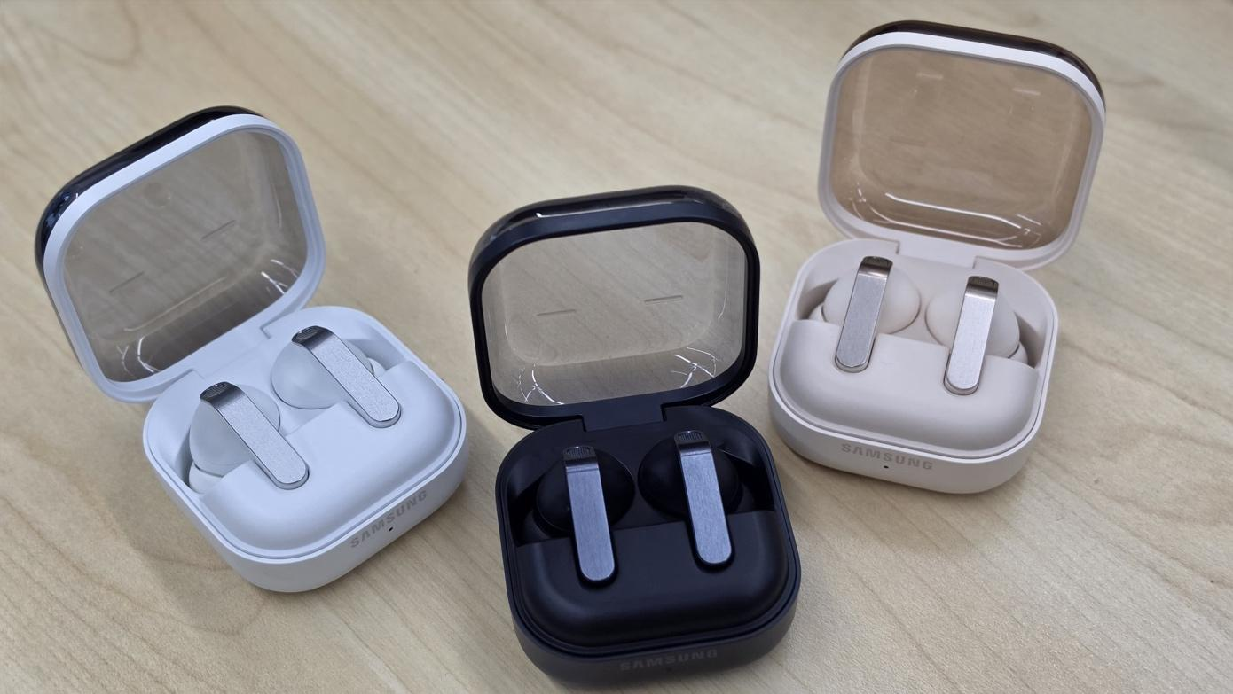
Galaxy Buds4 Series padukan estetika metal yang bold dengan fitur pintar seperti Head Gestures untuk kenyamanan maksimal saat berkarya.

Jadikan Galaxy Buds4 Series everyday companion yang sempurna untuk berbagai aktivitas
Didukung integrasi dalam ekosistem flagship Galaxy, Galaxy Buds4 Series menghadirkan pengalaman yang semakin mulus saat dipasangkan dengan Galaxy S26 Series, mulai dari koneksi hingga kontrol lintas perangkat. Dengan kualitas audio yang jernih #HearLikeItsReal serta desain yang nyaman digunakan sepanjang hari, perangkat ini hadir sebagai everyday companion yang mendukung berbagai aktivitas, mulai dari menikmati musik hingga menjalani rutinitas kreatif.

Dengan kualitas audio yang jernih serta desain yang nyaman digunakan sepanjang hari, Samsung Galaxy Buds4 Series tidak hanya mendukung kebutuhan musisi dalam mendengarkan musik secara lebih detail, tetapi juga relevan bagi pengguna yang ingin menikmati pengalaman audio yang lebih imersif dalam berbagai aktivitas sehari-hari. Dukungan fitur berbasis AI serta integrasi yang mulus dalam ekosistem Galaxy semakin melengkapi pengalaman penggunaan perangkat ini.

“Galaxy Buds4 Series kami hadirkan untuk memberikan pengalaman mendengarkan yang lebih imersif sekaligus adaptif dengan kebutuhan pengguna saat ini. Melalui kombinasi Ultimate Hi-Fi Sound, Adaptive ANC, dan dukungan AI, perangkat ini mampu menghadirkan kualitas audio yang lebih jernih serta pengalaman penggunaan yang lebih praktis di berbagai situasi. Integrasinya dengan ekosistem Galaxy, termasuk Galaxy S26 Series, juga membuat pengguna dapat menikmati konektivitas yang lebih seamless untuk mendukung aktivitas sehari-hari,” ujar Tipe Sultan, MX Product Marketing Manager Samsung Electronics Indonesia.

Galaxy Buds4 Series hadir dalam dua varian, yaitu Galaxy Buds4 dan Galaxy Buds4 Pro. Galaxy Buds4 tersedia dalam pilihan warna Black dan White, sementara Galaxy Buds4 Pro hadir dalam Black, White, serta Pink Gold yang tersedia secara eksklusif online

- Galaxy Buds4 Pro hadir dengan harga 3.999.000 dengan cicilan mulai dari Rp333.250 per bulan. Pada periode yang sama, konsumen berkesempatan mendapatkan total bonus hingga Rp1,6 jutaan, termasuk bonus Limited Buds Case, multibuy cashback hingga 25%, serta tambahan cashback bank sebesar Rp150.000. Promo tersedia dalam waktu terbatas melalui Samsung.com/id dan kanal penjualan resmi.
- Galaxy Buds4 tersedia dengan harga 2.999.000 dengan cicilan mulai dari Rp249.916 per bulan. Selama periode pre-order 26 Februari - 17 Maret 2026, konsumen dapat menikmati total bonus hingga Rp1,3 jutaan yang mencakup bonus Limited Buds Case, multibuy cashback hingga 25%, serta tambahan cashback bank sebesar Rp150.000.

Untuk mendapatkan informasi lebih lanjut tentang Galaxy Buds4 Series, silakan kunjungi Samsung Newsroom.

-o0o-
Tentang Samsung Electronics Co., Ltd.
Samsung menginspirasi dunia dan membentuk masa depan dengan ide dan teknologi transformatif. Perusahaan ini mendefinisikan ulang dunia TV, smartphone, wearables, tablet, peralatan rumah tangga, sistem jaringan dan memori, sistem LSI, foundry dan solusi LED, serta menghadirkan pengalaman terhubung yang mulus melalui ekosistem SmartThings dan kolaborasi terbuka dengan para mitra. Untuk berita terkini, silakan kunjungi Samsung Newsroom di news.samsung.com.

Untuk keterangan lebih lanjut:
Fia Handayani  Public Relations Manager  Samsung Electronics Indonesia  Email: f.handayani@samsung.com | Maghfira Tabrani  Manager  Carl Byoir  Email: maghfira.tabrani@carlbyoir.com

